
2024年10月2日
株式会社ホビージャパン
ホビージャパンMOOK
山根理宏画集 リヒロトマサヒロ
2024年10月2日(水)発売
株式会社ホビージャパン（本社：東京都渋谷区、代表取締役社長：松下大介）は、山根理宏氏の画集「山根理宏画集 リヒロトマサヒロ」を2024年10月2日(水)より全国書店で発売いたします。

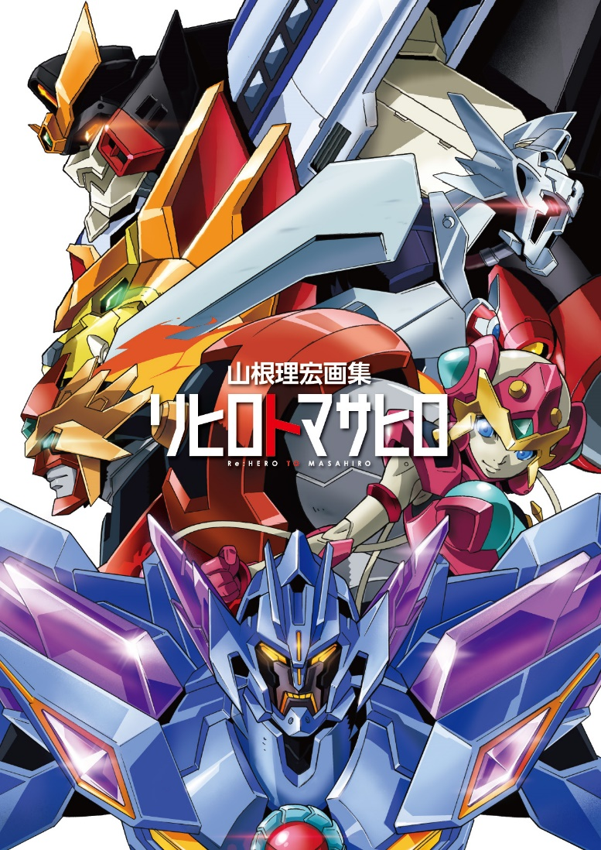
山根理宏氏の初の画集が登場！ 40年にわたる氏の集大成がここに！
山根理宏氏初の画集「山根理宏画集 リヒロトマサヒロ」が10月2日(水)に発売！
『勇者シリーズ』『ガンダムシリーズ』『スーパーロボット大戦OG』など、数々のロボット作品においてアニメーター、メカニックデザイナーとして活躍する山根理宏氏の初の画集となります。山根氏が40年にわたって描いた版権イラスト、またデザイン画などを多数収録いたします！

■山根理宏・著者プロフィール
山根理宏。山口県出身。1966年4月18日生まれ。ビーボォー出身。
90年代半は長年の盟友である大張正己主宰のスタジオG-1のメンバーとして「勇者シリーズ」などのロボットアニメを中心に活躍。2012年以降はフリーとして活躍。「イメージリーダー」「デザインワークス」や「ヒーローキャプテン」、「ニャンコマスター」など独特の役職名で作品に参加することも少なくない。

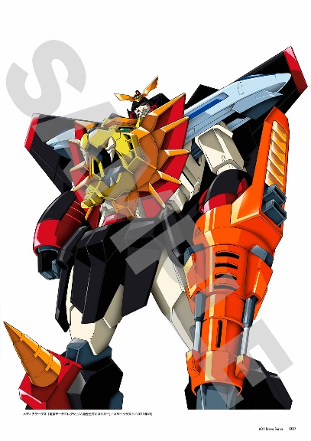
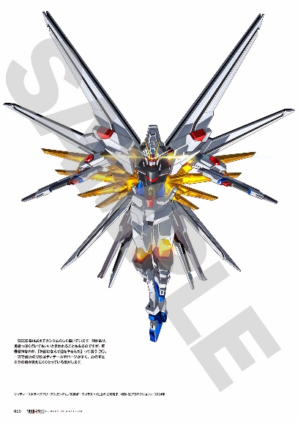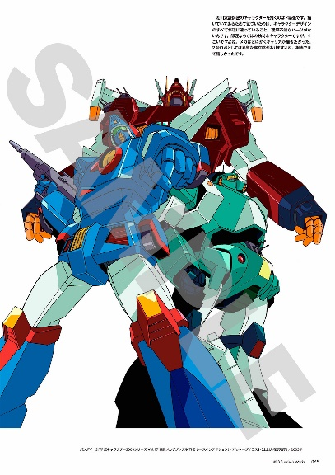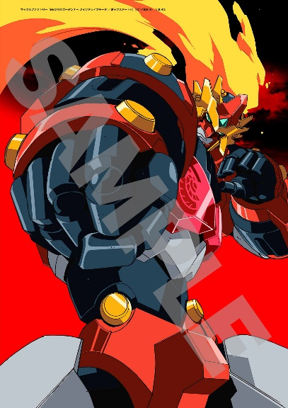

【商品情報】
山根理宏画集 リヒロトマサヒロ
●発売日：2024年10月2日（水）
●定価：4,950円（本体4,500円＋税10%）
●ISBNコード：978-4-7986-3606-1
●JANコード：9784798636061
●判型：A4 平綴じ
●発売元：ホビージャパン

【権利表記】
©サンライズ ©創通・サンライズ ©2003 Project GODANNAR
©「勇気爆発バーンブレイバーン」製作委員会 ©2005 AIC・チームダンチェスター/ガンソードパートナーズ

【プレスリリースに関するお問い合わせは下記まで】
株式会社ホビージャパン 広報宣伝課 並木・岡本
〒151-0053 東京都渋谷区代々木 2-15-8 E-mail：pr@hobbyjapan.co.jp
TEL：03-5304-9115 URL：https://hobbyjapan.co.jp/

